ICS

H：
中华人民共和国有色金属行业标准
YS
YS/T XXX-201X

炼钢脱氧用铝渣化学分析方法
第2部分：金属铝含量的测定
气体容量法
Chemical analysis method of Aluminum Slag for Steel Making Deoxidizing Agent
— Part 2: Determination of metal aluminum
- Gasometric method
（送审稿）
201×-××-××发布
201×-××-××实施
中华人民共和国工业和信息化部 发布

前 言
YS/T XXX《炼钢脱氧用铝渣化学分析方法》分为4个部分：
——第1部分：氟含量的测定方法 离子选择电极法；
——第2部分：金属铝含量的测定 气体容量法；
——第3部分：碳、氮含量的测定 元素分析仪法；
——第4部分：硅、镁、钙含量的测定 电感耦合等离子体发射光谱法；
本标准为YS/T XXX 的第2部分。
本标准按照GB/T 1.1-2009给出的规则起草。
本标准由全国有色金属标准化技术委员会（SAC/TC 243）归口。
随着经济的发展，铝的消耗量逐渐增多，铝资源变得紧缺，但铝生产和加工过程产生大量铝渣，同时以铝渣为基础的贸易商品不断出现，为了促进其资源化利用和维护国际贸易秩序，制定本标准。
本标准负责起草单位：山东出入境检验检疫局检验检疫技术中心、中国铝业郑州有色金属研究院有限公司。
本标准参与起草单位：黄岛出入境检验检疫局、云南云铝涌鑫铝业有限公司
本标准主要起草人：岳春雷 张庆建 宋飞 石磊 郭兵 孙瑞昌 胡璇 刘美东 赵瑞敏
本标准由全国有色金属标准化技术委员会负责解释。
炼钢脱氧用铝渣化学分析方法
第2部分：金属铝含量的测定 气体容量法

1 范围
本标准规定了炼钢脱氧用铝渣中金属铝含量的测定方法。
本标准适用于炼钢脱氧用铝渣中金属铝含量的测定。测定范围（质量分数）：5.00%～35.00%。

2 规范性引用文件
下列文件中的条款通过本标准的引用而成为本标准的条款。凡是注日期的引用文件，其随后所有的修改单（不包括勘误的内容）或修订版均不适用于本标准，然而，鼓励根据本标准达成协议的各方研究是否可使用这些文件的最新版本。凡是不注日期的引用文件，其最新版本适用于本标准。
GB/T 6682 分析实验室用水的规格和试验方法
GB/T 12806 实验室玻璃仪器 单标线容量瓶
GB/T 12808 实验室玻璃仪器 单标线吸量管

3 原理
试料中的金属铝与氢氧化钠反应，置换出等量的氢气，根据氢气的体积计算金属铝的质量分数。
4 试剂
4.1 氢氧化钠溶液（200g/L）；
4.2 封闭溶液：250g/L的氯化钠溶液，以1g/L甲基橙溶液为指示剂，用盐酸（1+4）调节溶液显红色并用氢气饱和。
5 仪器
5.1 气体测量仪：装置示意图见图1；
5.2 水准瓶：注入适量的封闭溶液（4.2）；
5.3 水银气压计：可精确至0.01kPa；
5.4 鼓风干燥箱：温度可达105℃，控温精度±2℃。

6 试样制备
取约5g试样置于称量瓶中，于鼓风干燥箱（5.4）中烘干2h，取出置于干燥器中冷却至室温，备用。

7 分析步骤
7.1 试料
根据样品中金属铝的质量分数，按表1称取试样（6），精确至0.0001g。
表1 试料称样量
金属铝质量分数/% | 试料质量/g | 氢氧化钠溶液用量/mL
5.00～10.00 | 0.600～1.400 | 25
≥10.00～20.00 | 0.300～0.600 | 25
≥20.00～40.00 | 0.150～0.300 | 20
≥40.00～60.00 | 0.100～0.150 | 20
≥60.00～80.00 | 0.075～0.100 | 20

7.2 测定次数
平行测定两份试料，取其平均值。
7.3 测定
7.3.1 将试料（7.1）置于称量管中，移入预先盛有氢氧化钠溶液（4.1）的锥形瓶中，拧紧胶塞。
7.3.2 转动量气管活塞，使量气管与活塞的排气孔相通。提升水准瓶（5.2），排尽量气管内的空气。转动量气管活塞，使量气管与反应瓶相通，放置10min。
7.3.3 将水槽中的冷却水的温度调至与量气管夹层中水的温度一致，每隔7min左右对一次起点，两次不变，记下此时的环境气压（P₁）、温度（t）和起点读数。
注：测量最佳温度20℃±2℃。
7.3.4 轻轻摇动锥形瓶，使试料与氢氧化钠溶液反应，将锥形瓶置于水槽中，每隔10min左右摇动一次。待反应结束后，取出锥形瓶，放置10min。每隔7min左右对一次终点，两次读数不变，记下此时的环境气压、温度和终点读数。
注：当温度发生变化时应当进行校正。

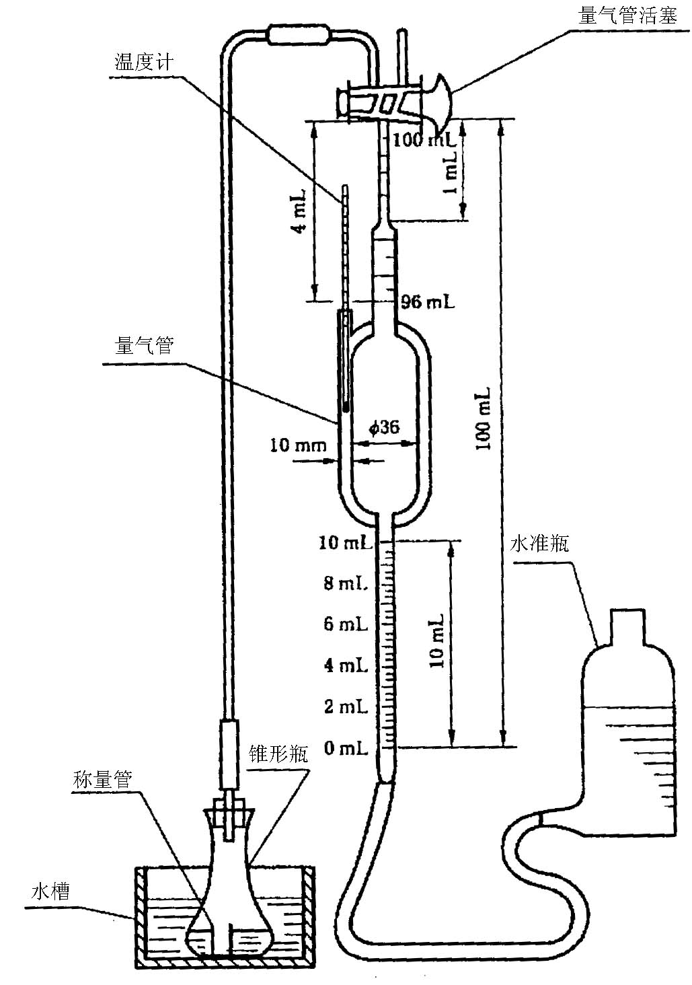

图1 气体测量仪装置示意图

8 分析结果的计算
按公式（1）计算铝渣中金属铝的质量分数（%）：

$ω_{\text{金属铝}}=\frac{(P_{1}−P_{2}−P_{3})×V×0\text{.}\text{00216}}{(\text{273}+t)×m}×\text{100}\text{.}\text{.}\text{.}\text{.}\text{.}\text{.}\text{.}\text{.}\text{.}\text{.}\text{.}\text{.}\text{.}\text{.}\text{.}\text{.}\text{.}\text{.}\text{.}\text{.}\text{.}\text{.}\text{.}\text{.}\text{.}\text{.}\text{.}\text{.}\text{.}\text{.}\text{.}\text{.}\text{.}\text{.}\text{.}\text{.}\text{.}\text{.}\text{.}\text{.}\text{.}\text{.}\text{.}\text{.}\text{.}（1）$

公式（1）中：
P₁——水银气压计读数，单位为千帕（kPa）；
P₂——气压计读数温度订正值，单位为千帕（kPa）。查气象常用表《气压读数温度订正表》；
P₃——测定温度时水的饱和蒸汽压，单位为千帕（kPa）；
V——生成氢气的体积，单位为毫升（mL）；
t——测量时量气管内的温度，单位为摄氏度（℃）；
0.00216——氢换算为金属铝的换算因数；
m——试料的质量，单位为克（g）。

9 重复性
在重复性条件下获得的两次独立测试结果的测定值，在以下给出的平均值范围内，这两个测试结果的绝对差值不超过重复性限（r），超过重复性限（r）的情况不超过5%，重复性限（r）按表2数据采用线性内插法或外延法求得：

表2 重复性限

ω （％） | 12.67 | 20.66 | 31.98
r （％） | 0.41 | 0.61 | 0.81

10 再现性

在再现性条件下获得的两次独立测试结果的测定值，在以下给出的平均值范围内，这两个测试结果的绝对差值不超过再现性限（R），超过再现性限（R）的情况不超过5%，再现性限（R）按表3数据采用线性内插法或外延法求得：

表3 再现性限

ω （％） | 12.59 | 20.59 | 32.09
R （％） | 0.52 | 0.72 | 0.96

11 质量保证
每次分析样品前，应进行气体测量仪的密封性检查，以确保分析过程无气体泄漏或进入。
12 检测报告
检测报告应包括以下内容：
- 本部分名称及编号；
- 检测样品的必要说明；
- 检测结果；
- 本部分未规定的操作或可能影响结果的任何情况。

______________________

